Nieuwsbrief januari 2023
Gelukkig Nieuwjaar!
De feestdagen zijn weer voorbij en een nieuw jaar met nieuwe kansen is van start gegaan. Ook Buurtdorp Ouderkerk maakt zich op voor een jaar vol activiteiten en nieuwe ideeën. Heb je goede voornemens voor 2023? Kijk dan eens naar onze activiteiten. Mogelijk kun je door deel te nemen die goede voornemens waar maken. Om meteen goed te beginnen onder ons motto ‘ontmoeting en contact’ houden we ook een nieuwsjaarsbijeenkomst.

Nieuwjaarsreceptie op vrijdag 20 januari
Het mág weer, beste buurtdorpers: een nieuwjaarsreceptie! Vrijdag 20 januari is het zover. Dan willen wij met jullie het glas heffen op 2023. De receptie is van 17.00 tot 19.00 uur in het Dienstencentrum. Het zou fijn zijn als een ieder wat zou meenemen. Om dubbele hapjes te voorkomen willen wij jullie vragen om dit vóór 15 januari door te geven. Variërend van stokbrood tot en met salades. De drankjes zijn voor rekening van Buurtdorp. We hopen dat jullie allemaal kunnen komen. Je kunt je bijdrage doorgeven via e-mail aan buurtdorpouderkerk@gmail.com

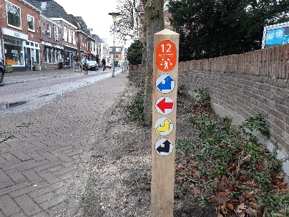
Frisse neus op maandagochtend
Wandelen op maandagochtend is inmiddels volledig ingeburgerd. Vanaf het Sluisplein gaan soms wel 12 mensen op pad om samen een frisse neus te halen maar vaak is het groepje ook wat kleiner. Loop ook eens mee! We besluiten samen waar we naar toe gaan bijvoorbeeld de Ouderkerkerplas of Elsenhove maar koffie sluit altijd de wandeling af. Meer weten? Neem contact op met Hilde van Veluw: hilde.vanveluw@planet.nl
Bridge
Eens in de veertien dagen, wordt op maandag bridge gespeeld door een aantal enthousiaste spelers. Zwannie probeert dan minstens 2 teams samen te stellen en het enthousiasme is er nog steeds. Op uitnodiging van Tecla is er zelfs een heuse bridgedrive georganiseerd, enthousiasme genoeg dus!
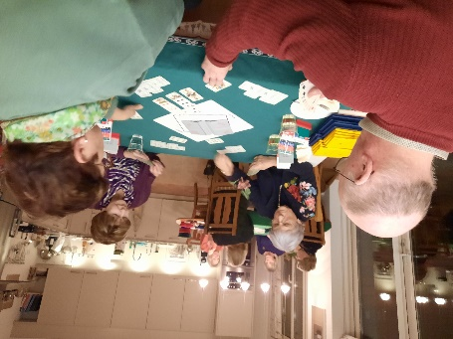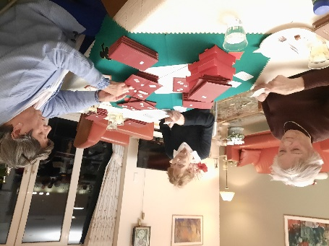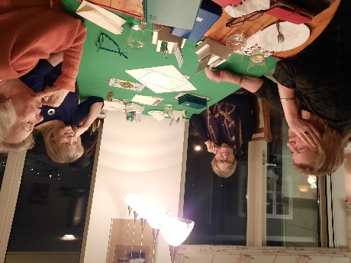
Wil je ook een uitnodiging ontvangen? Geef je dan op bij Zwannie: zwannie00@hotmail.com Je kunt altijd aangeven dat je niet kunt of dat je een keer overslaat.

Petanques op dinsdagmiddag
Elke dinsdagmiddag vanaf 14.00 uur wordt petanque gespeeld op de baan op de hoek van de Rembrandt van Rijnweg en Wethouder Koolhaasweg. Petanque wordt ook wel jeu de boules genoemd. Een vaste club enthousiastelingen is daar elke week te vinden, weer of geen weer. De groep wil graag gaan spelen op twee banen en zoekt nu sponsors om een tweede baan te realiseren. En geniet van het bankje! Meer weten of meedoen? Neem dan contact op met Pieter de Graaff curupira@curupira.org Je wordt dan ook toegevoegd aan de petanque-whatsappgroep.

Fietsen op woensdagochtend
Elke woensdag staan we in de startblokken om te gaan fietsen. Waar we naar toe gaan spreken we ter plekke af. Er worden mooie tochten gereden door de leden van de app-groep. Tussendoor is er altijd wel ergens koffie of lunch.
Op woensdag verzamelen we altijd op de hoek Wilhelminalaan/Beatrixlaan en vertrek is om 10.30 uur. Wil je meefietsen? Geef je op voor de fietsgroep-app, dan krijg je iedere dinsdag een berichtje en kun je aangeven of je de volgende morgen mee wilt fietsen. Stuur je bericht naar: Annelies van Eekeren, 06-53289252. Of mail naar buurtdorpouderkerk@gmail.com

Naar het museum op 13 januari
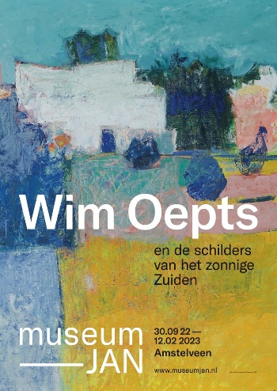
Vrijdag 13 januari is het tijd om naar het museum te gaan, deze keer gaan we naar de tentoonstelling ‘Wim Oepts en de schilders van het zonnige zuiden’ in Museum JAN aan de Dorpsstraat in Amstelveen.

Wil je mee? We vertrekken meestal om 13.00 uur met bus 300 maar gezien de ligging van het museum wordt tegen die tijd gekeken hoe we er naartoe gaan.
Mail voor informatie over het museumbezoek naar Zwannie: zwannie00@hotmail.com

Eetclub op derde donderdag
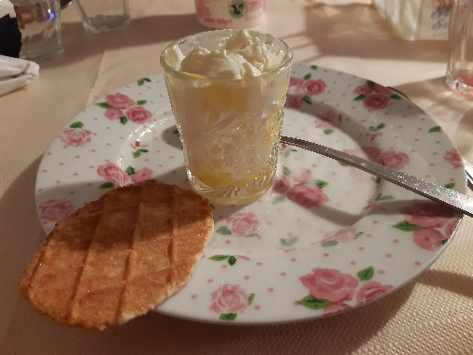
De derde donderdag van de maand is het weer tijd om samen te eten. Dat doen we bij iemand thuis. De gastvrouw of -heer kookt en de anderen zorgen voor een voorgerecht, nagerecht, een flesje wijn of een bijgerecht. Momenteel is de groep 13 personen. De afgelopen keer aten we bij Marjan die heerlijke stamppotten serveerde. Een salade en zoet toetje maakten het geheel af.
Vanwege de nieuwjaarsbijeenkomst op 20 januari, waarbij zelfgemaakte hapjes worden geserveerd, is er deze maand geen eetclub.
Meer informatie? Mail dan naar monique.sons@hotmail.com

Spelletjesochtend op 20 januari
Sinds september houdt Coherente op vrijdag koffie-ochtenden met als titel ‘Aan tafel met…’ Op de derde vrijdagochtend van de maand is dat een spelletjesochtend onder de titel ‘Aan tafel met… een spelletje’. In een samenwerkingsverband verzorgt Buurtdorp deze spelletjesochtend die van 10.00 tot 12.00 uur wordt gehouden bij Coherente aan de Diederick van Haarlemstraat.
Er staan die ochtend allerlei spellen klaar en natuurlijk is er koffie en thee.
Meer informatie? Mail naar Marjan Vingerhoed, marjanvingerhoed@kpnmail.nl

Maandborrel op vrijdag 27 januari
De laatste vrijdag van de maand is het tijd voor de maandborrel bij Tastoe. Iedereen is welkom. Kom ook gezellig langs voor een praatje en een drankje. Eerste keer? Dan is het meteen een mooie gelegenheid om eens kennis te maken met mensen van Buurtdorp. Vrijdag 27 januari om 16.00 uur ben je weer welkom.
Wil je meer weten mail dan naar Marianne van der Vegt: mvandervegt@kpnmail.nl

Samen naar de film op 29 januari
De laatste zondag van de maand gaan we naar de film. Cinecenter heeft voor 11.00 en 12.00 uur meerdere films op het programma staan waaruit kan worden gekozen. Hoe dat in z’n werk gaat kan Hilde je vertellen!
Wil je toegevoegd worden aan de lijst van geïnteresseerden voor de film, of meer informatie mail dan naar Hilde van Veluw: hilde.vanveluw@planet.nl

En nog even dit…
Culturele middag Aan tafel met… Gerard Voortallen
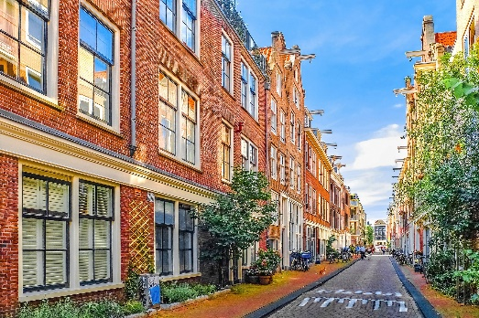
Deze maand geen culturele ochtend maar een culturele middag verzorgd door Coherente in het Dienstencentrum aan de Diederick van Haarlemstraat. Op vrijdag 27 januari neemt Gerard Voortallen je van 14.00 tot 16.00 uur mee op een reis door Amsterdam van vroeger tot nu.
Vele zaken komen in deze voorstelling naar voren: een stukje historie, een kroegentocht langs de meest opmerkelijke cafés, beroepen van vroeger die uit het straatbeeld zijn verdwenen, het muzikale Amsterdam, de Jordaan en historische gebouwen met een verhaal. Toegang gratis, consumptie voor eigen rekening. Aanmelden via a.bouwman@coherente.nl of 06-51822068.

Vervoertje Ouderkerk
Wie in Ouderkerk vervoer nodig heeft kan voor 1,50 euro per rit gebruik maken van Vervoertje Ouderkerk. Vervoertje rijdt ook naar Ziekenhuis Amstelland. Er zijn 10- of 20-rittenkaarten te koop. Wie hier gebruik van wil maken of mensen kent die wel eens een ritje nodig hebben, kan de brochure aanvragen. Daar staat alle informatie in. De brochure kan worden toegestuurd of langsgebracht. Ook voor de aanschaf van een 10- of 20-rittenkaart kan er iemand langskomen!
We zijn nog op zoek naar iemand die ons kan ondersteunen bij de organisatie!
Neem contact op via telnummer van het Vervoertje 06-25532708 of mail naar: vervoertjeouderkerk@gmail.com of naar buurtdorpouderkerk@gmail.com

Donatiedagen voor vluchtelingenopvang Wenckebachweg
In januari opent de vluchtelingenopvang aan de Wenckebachweg 144-148 in Amsterdam Duivendrecht. Hier wonen straks tijdelijk 100 Oekraïense vluchtelingen en 150 asielzoekers. Om de locatie meer als thuis te laten voelen organiseert de gemeente op 6 en 7 januari donatiedagen.
Vluchtelingen komen vaak zonder persoonlijke bezittingen aan. Daarom wordt gevraagd naar uiteenlopende spullen zoals:
- Aankleding (stoelen, tafels, banken, lampen, boekenkasten)
- Kinderspullen (boeken, speelgoed, plastic bordjes, plastic bekers)
- Toiletspullen (douchegel/zeep, shampoo, vrouwelijk sanitair, tandenborstels, tandpasta)
- Fietsen (voor volwassen en kinderen, fietsaccessoires)
- Keuken (pannen, kookgerei, apparaten, borden, bestek, glazen, tupperware, theedoeken)
- Schoonmaakspullen (schoonmaakmiddelen, herbruikbare doekjes, dweilen, stofzuigers)
- Vermaak en werk (boeken, gezelschapsspellen, elektronica)
- Etenswaar (kruiden, pasta’s, houdbare producten) Let op: al het etenswaar moet ongeopend zijn i.v.m. hygiëne en veiligheid.
- Kleding (alle soorten en maten, let op: wel schoon)
- Overige (stekkerdozen, prullenbakken, handdoeken, wasmanden)
Er worden alleen spullen geaccepteerd die nog heel en schoon zijn.
Ook iets doneren? Meld dit aan via vluchtelingen@ouder-amstel.nl met naam, telefoonnummer, beschrijving en aantal van spullen. Dan wordt een tijd met je afgesproken om deze op 6 of 7 januari in ontvangst te nemen.

